|  |
| --- |
| **­­­­­­­­LAPORAN PRAKTIKUM PENGENALAN APLIKASI BERBASIS INTERNET**  **TUGAS MENCIPTAKAN DAN MENGGUNAKAN RESTFUL API** |
| ­­­­ |
| **Agus Pranata Marpaung**  **13323033**  **DIII TEKNOLOGI KOMPUTER** |
| **INSTITUT TEKNOLOGI DEL**  **FAKULTAS VOKASI** |

**Judul Praktikum**

|  |  |  |
| --- | --- | --- |
| **Minggu/Sesi** | : | IX/3 |
| **Kode Mata Kuliah** | : | 1331204 |
| **Nama Mata Kuliah** | : | PENGENALAN APLIKASI BERBASIS INTERNET |
| **Setoran** | : | *Softcopy* |
| **Batas Waktu Setoran** | : | *Akhir Sesi* |
| **Tujuan** | : | 1. *Students Know the hands on of Rest API* |

**Tugas**

1. Pada week sebelumnya Anda sudah membuat aplikasi pendaftaran mahasiswa baru yang memiliki fungsi CRUD (CREATE, READ, UPDATE dan DELETE). Silahkan ciptakan RESTful API server pada aplikasi pendaftaran mahasiswa tersebut dan pastikan API yang anda buat lolos uji menggunakan Postman.

**Jawab:**

* GET

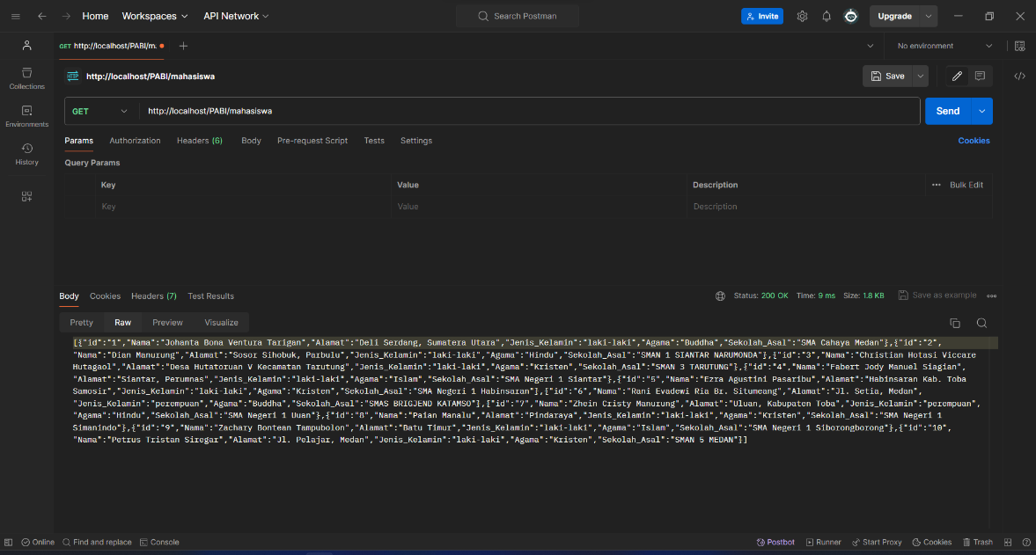

* POST

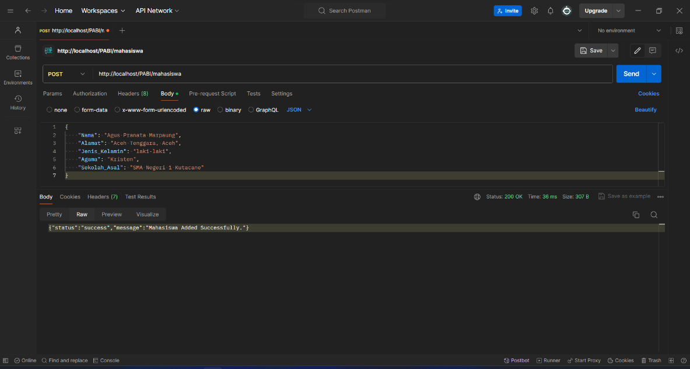

PHPMyAdmin:  
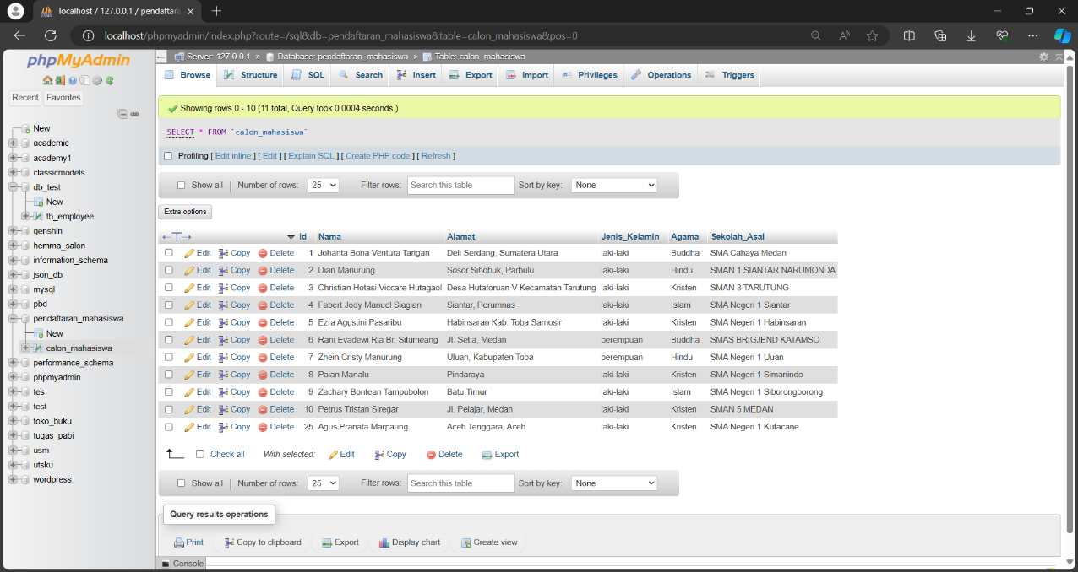

* PUT

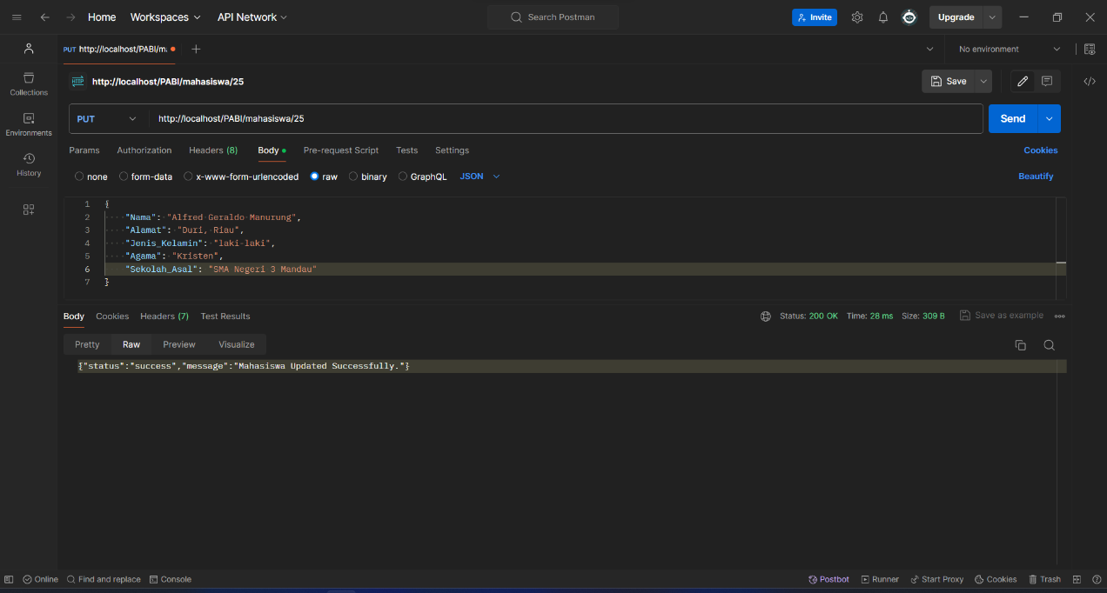

PHPMyAdmin:

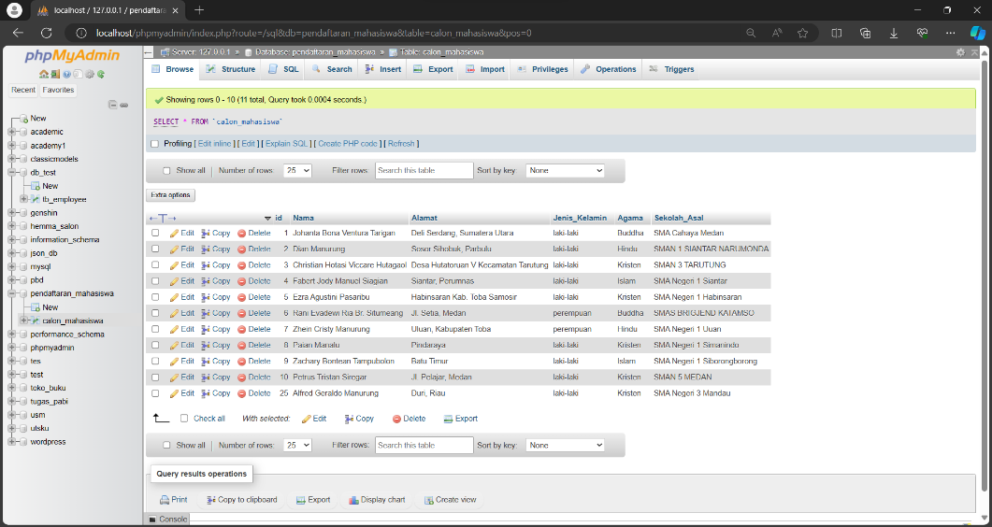

* DELETE

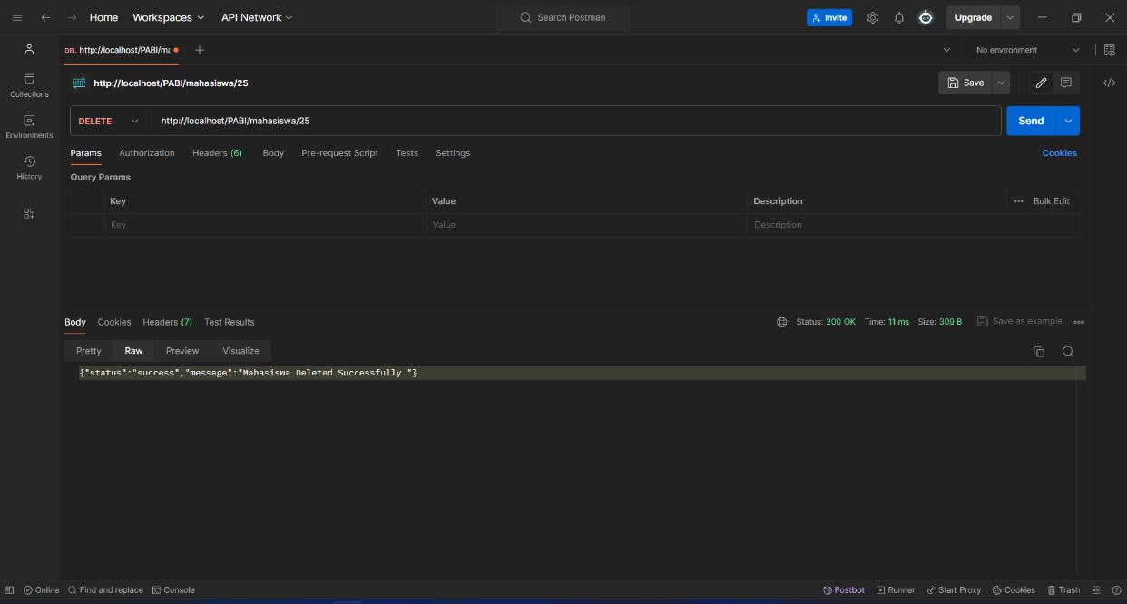

PHPMyAdmin

